10 самых посещаемых мест Англии

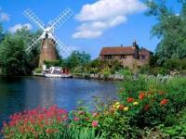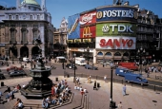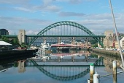

Англия - страна, в которой много достопримечательностей и культурных памятников, и не секрет, что тысячи туристов съезжаются сюда ежегодно, чтобы посмотреть на величественные здания, исторические места и произведения искусства. Среди всех этих выдающихся мест есть те, которые наиболее популярны у туристов. Давайте определим список десяти самых посещаемых мест в Великобритании.
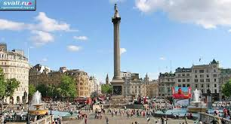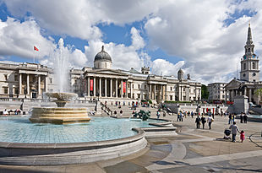

На первом месте располагается Трафальгарская площадь, и это не удивительно. Это место -самый центр Лондона, традиционное место проведения митингов, демонстраций и массовых праздников. На площади стоит колонна Нельсона, украшенная статуей адмирала.

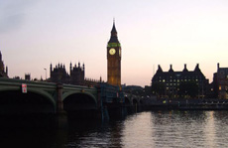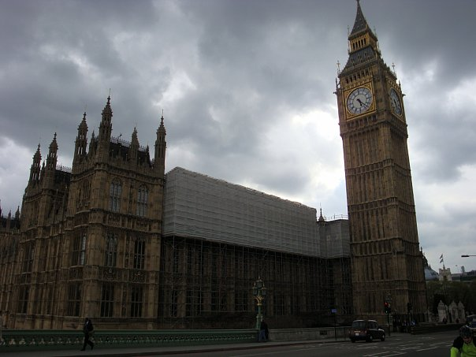

На втором месте располагается знаменитый Биг Бен, башня с одними из самых больших часов в мире. Диаметр циферблата этих гигантских часов составляет 7 метров. Башня является своего
рода символом Великобритании.
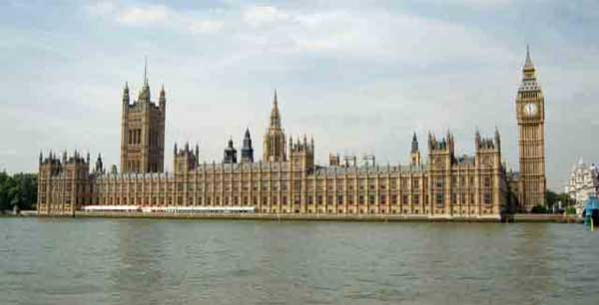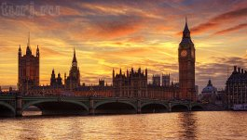

На третьем месте стоит Вестминстерское аббатство, величественное готическое строение, один из самых старейших соборов в Великобритании. Он ведет свое начало с 1040 года. Здесь короновались многие монархи Великобритании. Тут же некоторые из них и захоронены.

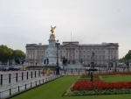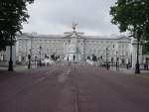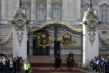

Четвертое место занял Букингемский дворец, официальная резиденция Ее Величества. Большая часть торжеств, а также практически все официальные приемы проходят именно здесь.
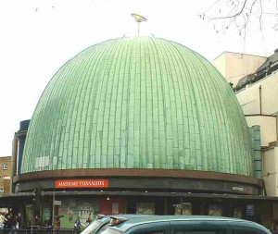

На пятом месте музей Мадам Тюссо со своими знаменитыми фигурами.

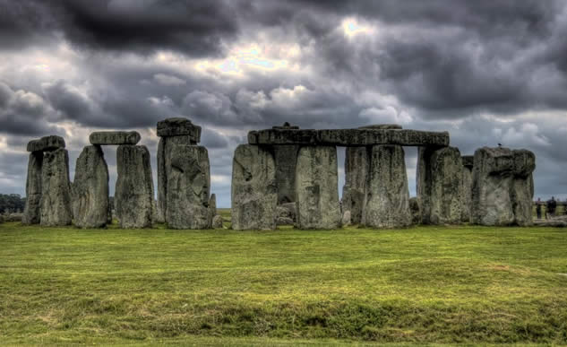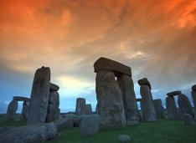
Шестую позицию занял Стоунхендж, каменная загадка, одно из древнейших сооружений Англии.

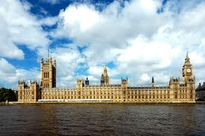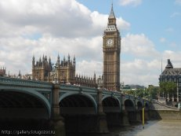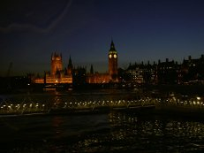
Седьмое место досталось зданию парламента, одному из самых знаменитых зданий в мире.

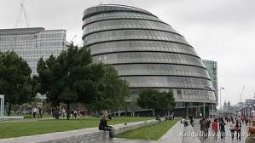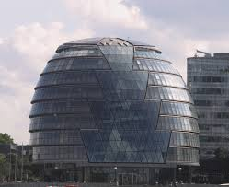

На восьмом месте новое здание мэрии Лондона, яйцо, которое привлекает необычайный интерес туристов.

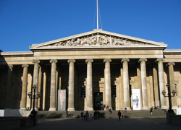

Девятую строчку занял Британский музей, знаменитый, помимо всего прочего, своей величественной библиотекой.

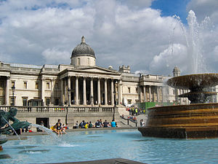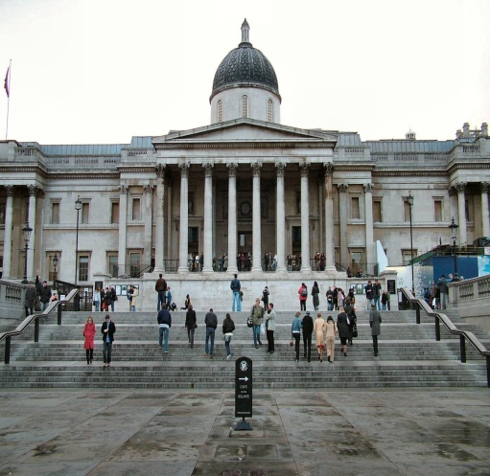

И замыкает десятку Национальная галерея.

